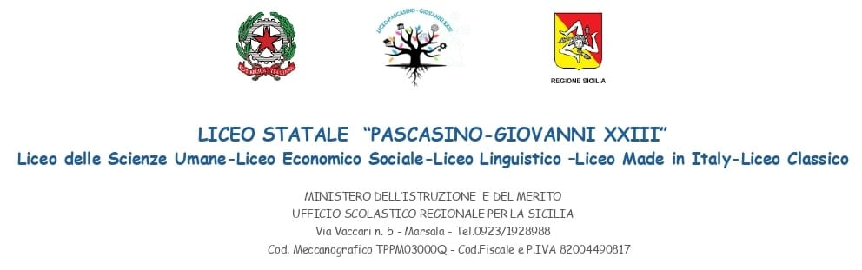
DICHIARAZIONE LIBERATORIA PER IL TRATTAMENTO DATI PERSONALI ed UTILIZZO IMMAGINI ai sensi Regolamento UE 2016/679 (GDPR) e D.lgs. 196/2003 e s.m.i. (come modificato dal D.lgs. 101/2018)
(Codice in materia di protezione dei dati personali)

I sottoscritti: (padre) Nome ________________ Cognome______________________ nato a ____________ il _________ e residente a __________________________ in Via _________________________ n. cell. ____________ Email _______________ e (madre) Nome _______________________ Cognome______________________ nata a ________________________ il _______ e residente a ___________________ in Via ___________________ n. cell. ______________ Email __________________ , genitori dell’alunno/a ______________________, nato/a a __________ il _______ e residente a _________________ in via ____________ n. cell. ________________ Email ______________________
DICHIARANO
di prestare consenso incondizionato e senza riserve al trattamento delle informazioni, dei dati personali e di immagini e video realizzati nell’ambito del progetto “Marsala: Mille volti, una Storia” (progetto Cinema per la scuola “Azione A.3 Visioni Fuori-Luogo - Bando Scuole 2025”- Bando per Scuole emanato con D.D. MIM-MIC n 98 del 16/01/2025 “Il linguaggio cinematografico e audiovisivo come oggetto e strumento di educazione e formazione” A.3 “Visioni Fuori-Luogo” – linea destinata alle Istituzioni scolastiche secondarie di I e II grado) del/la proprio/a figlio/a
Cognome ________________________ Nome __________________________ alunno del Liceo ________iscritto alla classe _____ sez. _____ , inclusi quelli cosiddetti “sensibili”, relativi alla mia persona e a quella del minore da me rappresentato, nel caso in cui per motivi legali fosse necessario attingere ad una banca dati.
Il trattamento delle informazioni che riguardano nostro/a figlio/a dovrà essere improntato ai principi di correttezza, liceità e trasparenza e di tutela della nostra riservatezza e dei nostri diritti come del minore rappresentato.
Inoltre, dichiarano di essere a conoscenza che le attività del progetto potranno essere oggetto di servizi fotografici e giornalistici, filmati radio-televisivi, video-registrazioni e pertanto AUTORIZZANO l’effettuazione dei suddetti servizi, che potrebbero riguardare anche la persona e immagine di nostro/a figlio/a, e senza riserve all’utilizzo dell’immagine del minore da noi rappresentato, in qualunque forma si renda necessaria per la promozione del progetto, sia da parte del Liceo Statale Pascasino sia da suoi partner o terzi autorizzati e dalle Associazione partner nell’ambito della loro promozione. La presente autorizzazione viene concessa in piena libertà ed autonomia, senza condizioni o riserve e a titolo completamente gratuito.

Luogo e data____________I Dichiaranti ____________________________________
____________________________________

